Общество с ограниченной ответственностью
“1С-Медицина-Регион”
Контракт №31/24 от 27.04.2024 года
Рабочая документация

Информационная система управления ресурсами медицинских организаций Тюменской области

ЭТАП 4
Развитие Системы по дополнительным заданиям Заказчика

Для требований на изменение Системы № МИС-Р-1433

ПОЛЬЗОВАТЕЛЬСКАЯ ИНСТРУКЦИЯ

Задача: СЭМД «Протокол консультации» Редакция 5

На 6 листах

г. Тюмень
2024 г.
ООО «1С-Медицина-Регион».
Контракт № 31/24 от 27.04.2024 года на выполнение работ по развитию (модернизации) Государственной информационной системы управления ресурсами медицинских организаций Тюменской области. Этап № 4. Развитие Системы по дополнительным заданиям Заказчика
1 Основание разработки инструкции
Данная инструкция разработана для Информационной системы управления ресурсами медицинских организаций Тюменской области, в части задания на доработку системы № МИС-Р-1433, наименование: СЭМД «Протокол консультации» Редакция 5.
Основанием для разработки данного документа является Контракт № 31/24 от 27.04.2024 года на выполнение работ по развитию (модернизации) Государственной информационной системы управления ресурсами медицинских организаций Тюменской области, а именно: раздел Технического задания (приложение № 1 к Контракту) Этап № 4. Развитие Системы по дополнительным заданиям Заказчика.
2 Пользовательская инструкция
Пользовательский функционал в рамках задачи не изменился. Для формирования СЭМДа необходимо с правами врача амбулатории перейти в подсистему «Отделение» - «Пациенты отделения». В перечне записанных пациентов выделить нужного, нажать «Добавить МД». В открывшемся списке выбора ШМД «Осмотр (консультация) пациента» (рис.1).
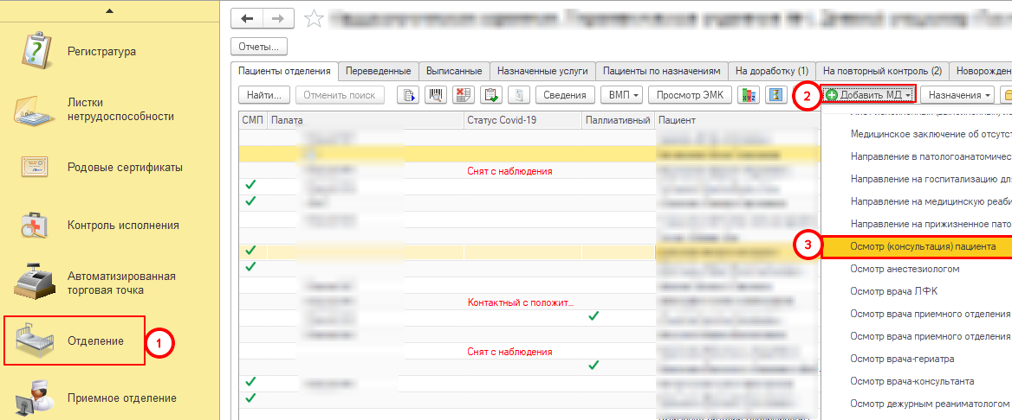
Рис. 1 Добавление медицинского документа «Осмотр (консультация) пациента»
В открывшейся форме заполнить обязательные поля на вкладках, а также необязательные поля при необходимости:

- Социальный анамнез
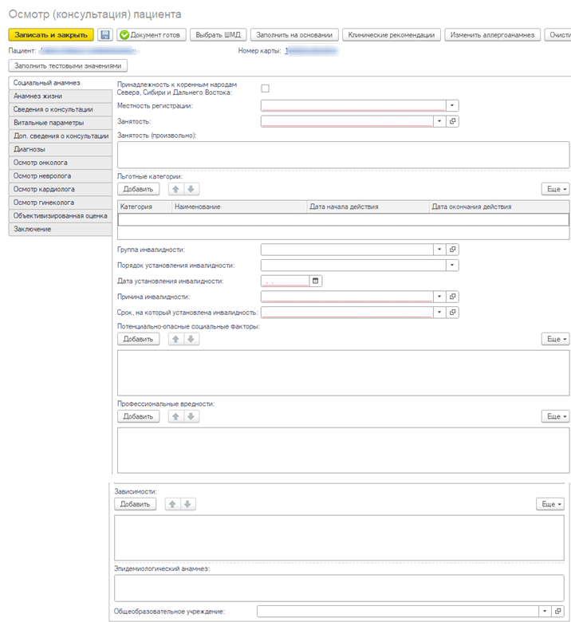
- Анамнез жизни
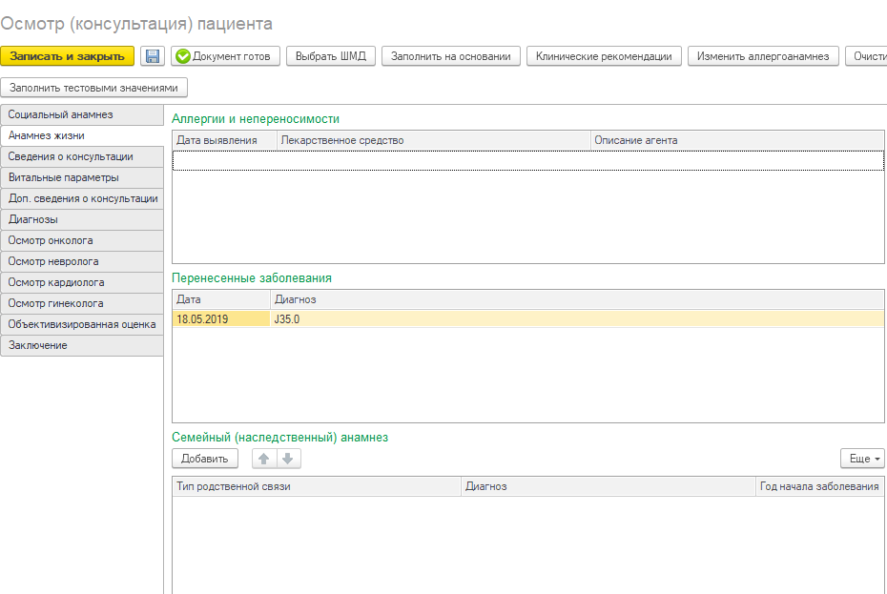
- Сведения о консультации
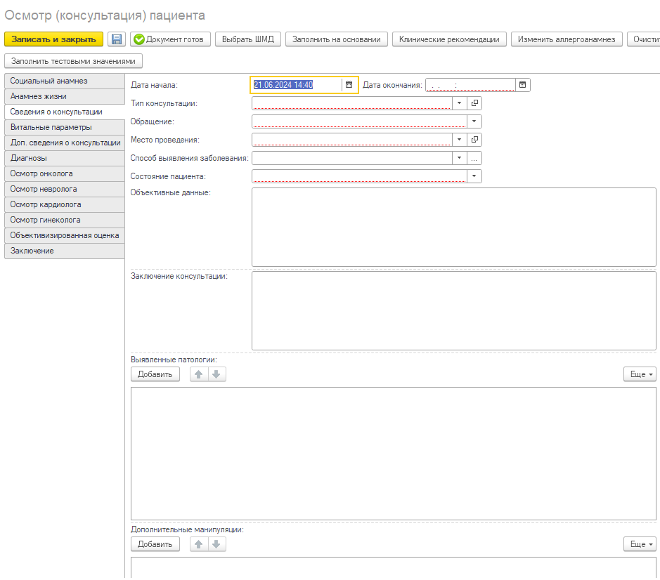
- Витальные параметры
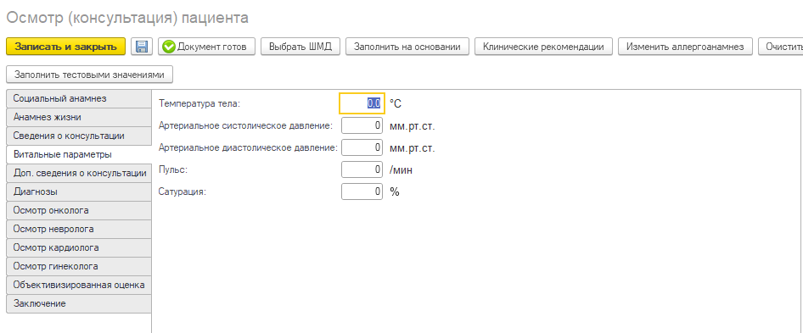

- Доп. сведения о консультации
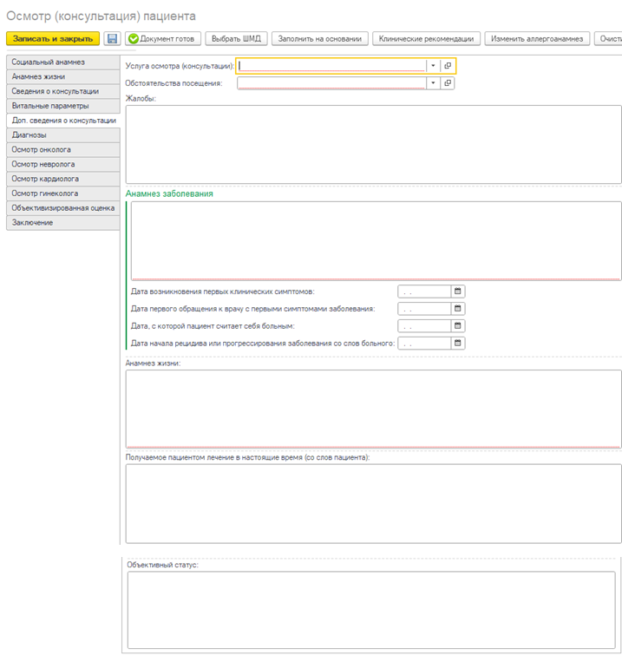
- Диагнозы
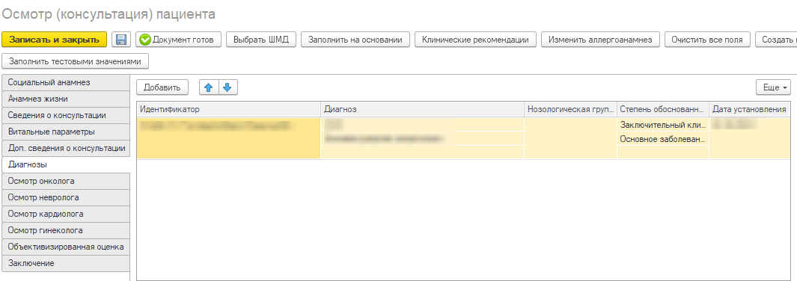
7. Осмотр онколога / Осмотр невролога / Осмотр кардиолога / Осмотр гинеколога

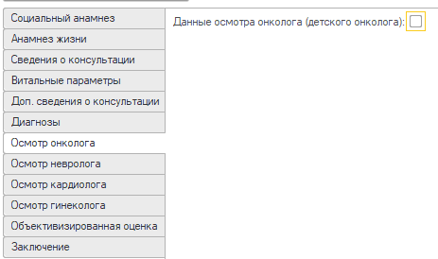

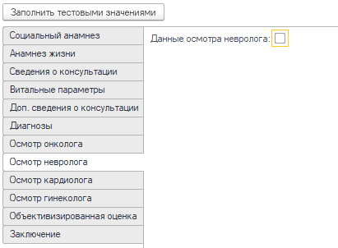
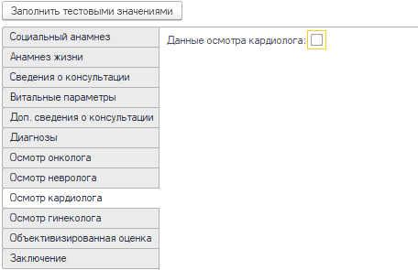
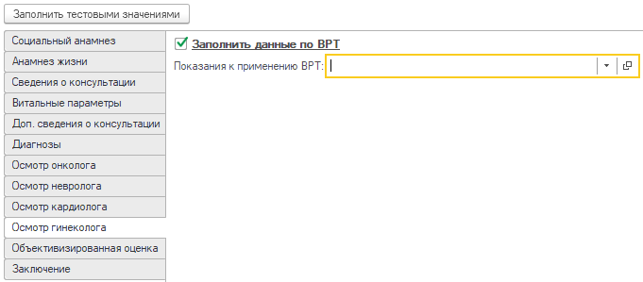
- Объективизированная оценка
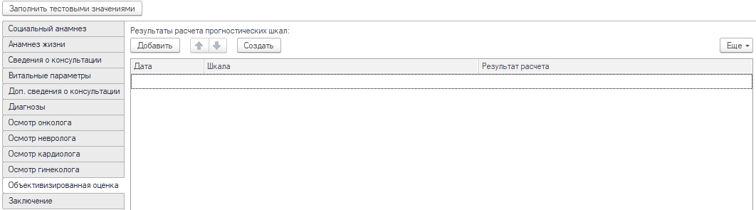
- Заключение
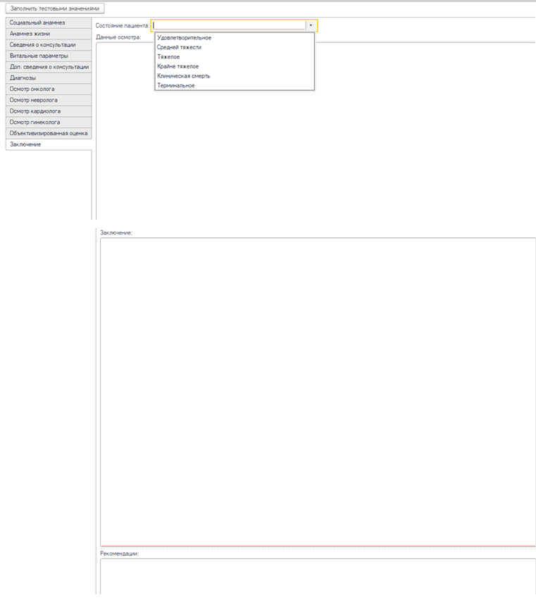
Далее нажать кнопку «Документ готов». Появится форма для подписания документа. Необходимо поставить ЭЦП. СЭМД, на основе созданного МД, автоматически отправится в РЭМД.

